Zijn hart lag bij de natuur

Ode aan onze penningmeester, Bert Habraken

‘Maak je geen zorgen, ik leg alles wel opnieuw uit’ dat waren Bert’s wooorden toen ik aantrad als voorzitter van de Natuurwerkgroep Liempde. Bert was de penningmeester sinds maart 2016. Gelukkig maar want de financiën van een vereniging moeten goed in orde zijn en als voorzitter is dat toch wel een flinke zorg. Maar Bert had alles tot in de puntjes beschreven, ingevuld en verantwoord. Met veel verbeeldingkracht en inleefvermogen heeft Bert mij de details van de financiën uitgelegd. En elk jaar tijdens de Ledenvergadering bereidde hij alles voor met de kascontrolecommissie en kregen we een duidelijk en helder idee hoe we er met zijn allen voorstaan.

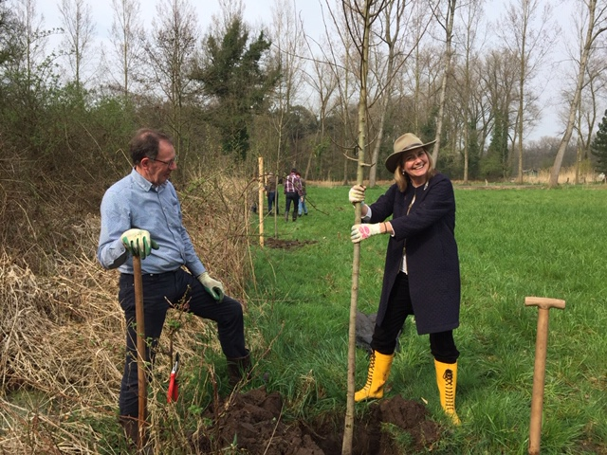Maar Bert was geen drukke prater. Tijdens de bestuursvergadering was hij een hartelijke en geïnteresseerde toeschouwer met de goede vragen op het juiste moment. Voor mij als voorzitter was hij een ontzettende lieverd en heel bemoedigend als dat soms nodig was. Zijn hart lag echt bij de natuur, zowel de flora als de fauna en hij wist er verbijsterend veel van. Met veel glunderend plezier sprak hij over het veld achter zijn huis dat nu ook meer biodiversiteit gaat krijgen. Voor ons, de Natuurwerkgroep was Bert ook diegene met de link naar de Jeugdnatuurwacht en het was Bert die ons bij de les hield over het belang van natuurbeleving van de jeugd. Tijdens de Natuurwerkdag en de ochtenden van de werkgroep Kleine Landschaps Elementen was Bert vaak aanwezig en had hij ook de kinderen van zijn Jeugdnatuurwacht uitgenodigd. Natuurlijk werd er hard gewekt, met takken en halve bomen gesjouwd, gezaagd en opgeruimd maar het was Bert die van veel zware klussen een spel maakte.

Bert was een belangrijk onderdeel van het bestuur van de Natuurwerkgroep Liempde omdat hij de ruggegraat van onze vereniging was. Daarnaast was Bert ook echt een gezelligheidsdier; hoewel hij heel professioneel zijn deel van de bestuurswerkzaamheden op zich nam, had ie altijd tijd voor een grapje of informeerde hij naar het wel en wee van ieders gezin. Hij was ook een ernorm gewaardeerd lid van de vereniging omdat zijn aanwezigheid altijd positief en hartelijk was. Wij gaan Bert ontzettend missen!

Namens het Bestuur natuurwerkgroep Liempde

Jolan van Herwaarden, Voorzitter